MUMS. Mad som kunst & kunst som mad
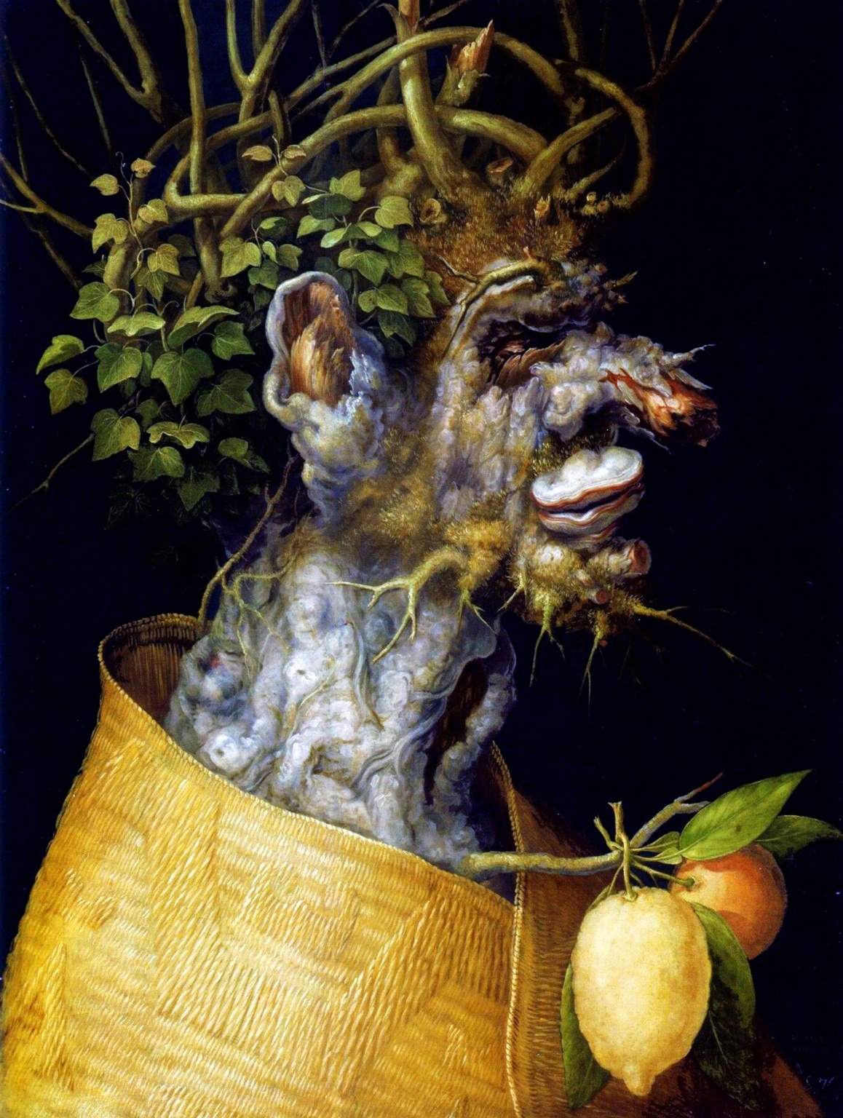
Giuseppe Arcimboldo, Vinter, 1563.
I 1500-tallet fungerede mad typisk som en kommentar til hovedmotivet. Den italienske maler Giuseppe Arcimboldo lod dog maden være i fokus og brugte madvarerne til at skabe allegoriske fremstillinger af årstiderne.
Getty Images. Tekst: Michala Rosendahl.

Mad som kunst & kunst som mad Du kender sikkert 1600-tallets malerier, hvor overdådige frugtskåle er skildret fuldstændig naturtro. Men vidste du, at maden også var et populært motiv langt tidligere, og at der stadig i dag bliver skabt masser af kunst med mad? Magasinet VÆRK tager dig med på en tidsrejse fra antikkens appetitvækkende vægmalerier til nutidens eksperimenterende madkunst, når vi undersøger, hvordan maden er blevet brugt i kunsten gennem flere tusind år.

Antikken: En appetitvækker på væggen Uden mad, intet liv. Mennesket har altid været optaget af mad. Kort sagt fordi vi ikke kan leve uden. Men det er mange tusind år siden, at mad ene og alene var forbundet med overlevelse. Helt tilbage i antikken var mad associeret med både nydelse, samvær og status. Og måske er det netop derfor, at maden allerede dengang spillede en rolle i kunsten.
Ifølge Eva de la Fuente Pedersen, der er seniorforsker og museumsinspektør på Statens Museum for Kunst (SMK), er det meste af antikkens kunst gået til grunde, men myter fortæller os, at datidens kunstnere var optaget af mad. Fx handler en af antikkens kendte fortællinger om maleren Zeuxis, der malede en klase vindruer, der var så virkelighedstro, at fuglene prøvede at spise druerne. Desuden er der både i Italien, Grækenland og Egypten fundet antikke vægmalerier og gulvmosaikker, hvor forskellige madvarer er afbildet.
På mange af vægmalerierne er maden et selvstændigt motiv, og Eva de la Fuente Pedersen peger på, at disse madmalerier sandsynligvis havde en helt særlig funktion. ”Mange af antikkens madmalerier er malet på vægge inde i husene. Man mener, at de var en slags gave fra værten til gæsten. Det var en måde at udvise gæstfrihed på og en måde at vise sine gæster den mad, som man snart ville servere for dem,” siger hun.

1400 - 1500-tallet: Symbolske madvarer Mad optræder på masser af malerier fra den tidlige renæssance. Især køkkenbilleder og markedsbilleder var populære, og der findes mange eksempler på malerier, hvor maden er både synlig og dominerende. Men én ting er væsentlig at lægge mærke til: I modsætning til i antikken optræder mad yderst sjældent alene. Derimod fungerer grøntsager, kød og fisk blot som detaljer og udsmykning til hovedmotivet.
Det betyder dog ikke, at maden var uvæsentlig i 1400- og 1500-tallets kunstværker. Tværtimod, fortæller Eva de la Fuente Pedersen. ”På denne tid er de forskellige madvarer fulde af tung symbolik. De lægger et ekstra fortolkningslag og betydningslag ned over værket. Selvfølgelig er maden også med til at gøre malerierne smukke at se på, men det er langt mere interessant at tale om, hvordan maden fungerer som kommentar til hovedmotivet og forstærker værkets fortælling,” siger hun. Madvarerne var altså med til at fortælle en historie.
Men hvilken betydning har en gulerod, og hvad symboliserer det, hvis der ligger en fladfisk i forgrunden?
Ifølge Eva de la Fuente Pedersen er der ikke kun én tolkning. Den samme madvare kan have flere betydninger og kan relatere til mange forskellige emner, bl.a. årstiderne, månederne, temperamenterne og elementerne. En fisk kan fx både symbolisere vand og det flegmatiske temperament, mens frugt og grønt kan symbolisere forår, sommer og det sangvinske temperament.

1600-tallet: Maden i fokus Fra detalje til hovedmotiv. I 1600-tallet fik maden i den grad lov til at være i fokus i kunsten. Barokkens kunstnere, især de flamske og hollandske, begyndte nemlig at male stilleben, malerier af opstillede genstande. Motiverne varierede, men der blev især malet mange blomster, instrumenter, bøger, kranier – og ikke mindst madvarer.
Spørger man Eva de la Fuente Pedersen, hvorfor det netop var disse motiver, som var populære, kommer hun med flere svar. For det første skyldtes det efterspørgslen. Der var, især i Holland, opstået et stærkt og kunstelskende borgerskab, og de var glade for kunst med hverdagsmotiver, som de kunne relatere til. For det andet skyldtes det kunstnernes egen interesse. Madopsatserne og de andre stillebenmotiver gav dem nemlig god mulighed for at træne deres kunstneriske færdigheder. ”1600-tallets malere tog ofte udgangspunkt i forholdsvis simple og stillestående motiver og malede med præcision og sans for detaljen. De var optaget af illusionisme og stræbte efter at male så naturtro som overhovedet muligt. Målet var at få folk til at tro, at deres malerier var virkelighed,” fortæller Eva de la Fuente Pedersen.
Der var dog mere i madmalerierne end flotte strukturer og imponerende detaljer. ”Ligesom tidligere lå der også et dybere symbolsk lag i madmotiverne. Mange af tidens kunstnere var fx optaget af forgængelighed og livets skrøbelighed. Tematikken kaldes ’vanitas’, og i madmalerierne kom den bl.a. til udtryk ved, at man gengav frugternes forfald,” siger Eva de la Fuente Pedersen.

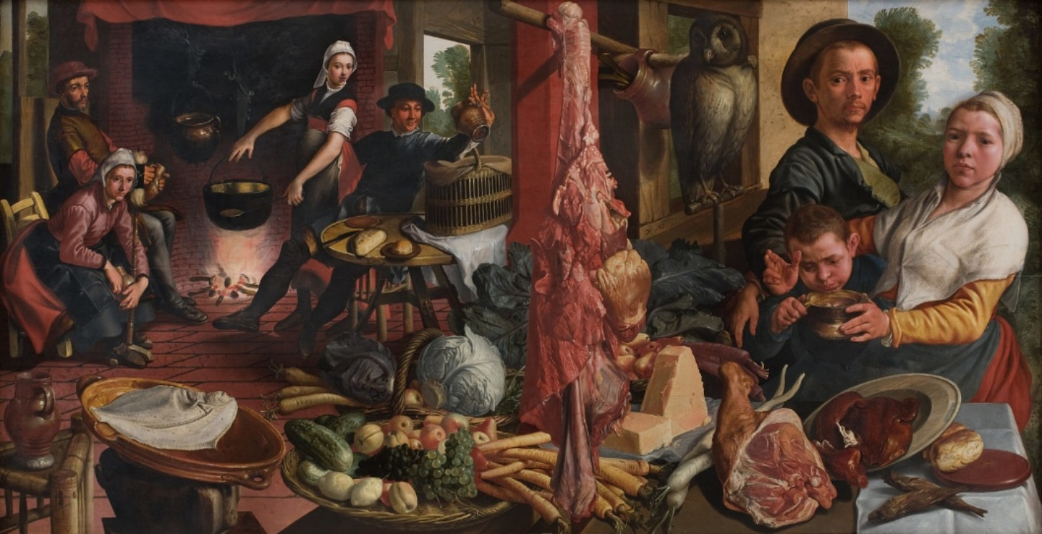
Pieter Aertsen (Nederlandsk, 1507/1508 – 1575), Det fede køkken. En allegori. (“Voluptas Carnis”), 1565-1575, SMK.
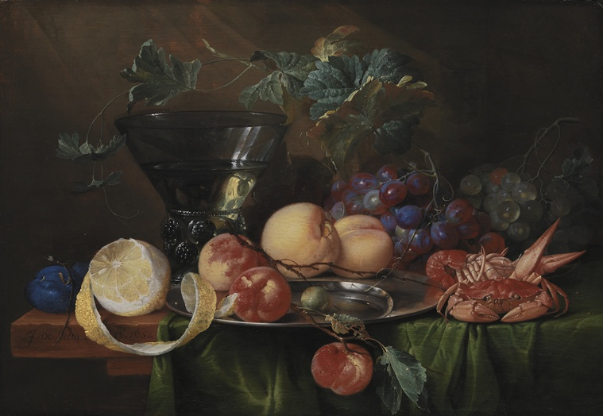
Jan Davidsz. de Heem (1606-1684), Stilleben med en Roemer, 1652, SMK.

1700 - 1900-tallet: Mad er mad – intet andet Oplysningstiden hev symbolikken ud af madvarerne – og ud af det meste andet. Tidligere havde Europa været præget af kirken og et kosmologisk verdenssyn, hvor man forsøgte at finde ligheder og symbolikker i alt. Men i løbet af 1700-tallet vandt det naturvidenskabelige syn på verden frem.
Derefter blev der skruet gevaldigt ned for de symbolske og religiøse lag i malerier.
”Man taler om l’art pour l’art. Kunst for kunstens egen skyld. Kunstnerne var optaget af det æstetiske og af at udvikle en stil, der ikke var slave af autoriteter og fastlåst symbolik. Det gjaldt også, når de malede mad,” forklarer Eva de la Fuente Pedersen.
En appelsin var altså bare en appelsin, og et æble var et æble. Intet andet. Mad var mad. Ifølge Eva de la Fuente Pedersen prægede den indstilling kunsten i mange år. Alligevel så man en stor udvikling i madmaleriernes udtryk. I 1900-tallet begyndte kunstnerne nemlig at lægge illusionismen bag sig. Modernismen begyndte, og maden og de andre motiver behøvede nu ikke længere at være en tro kopi af virkeligheden. ”Modernismens kunstnere så verden i en abstrakt harmoni og eksperimenterede med farver og former. Maden blev stadig afbildet som selvstændigt motiv, men det var altid for kunstens egen skyld.
Hvis man fx ser på Vilhelm Lundstrøms malerier af appelsiner, er det ikke vigtigt, at det er appelsiner. Det vigtige er måden, appelsinerne er malet på,” siger Eva de la Fuente Pedersen.
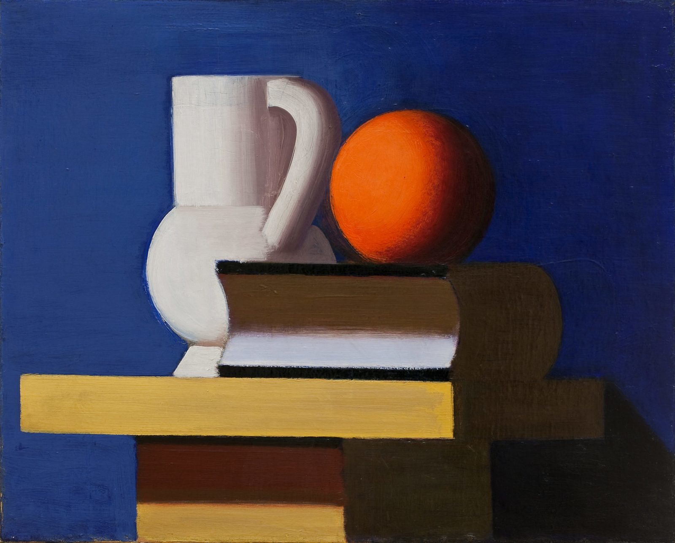
Vilhelm Lundstrøm, Opstilling med hvid kande, appelsin og bog, 1932-33.
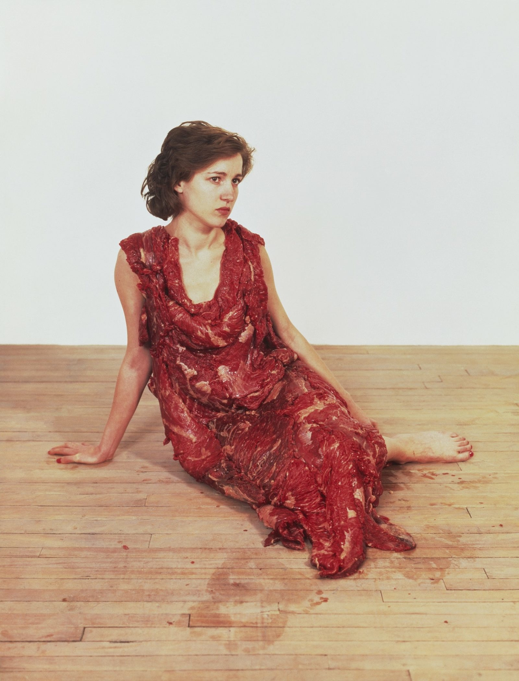
Jana Sterbak, Vanitas: Flesh Dress for an Albino Anorectic, 1987. Kødkjole syet af 55 rå bøffer.
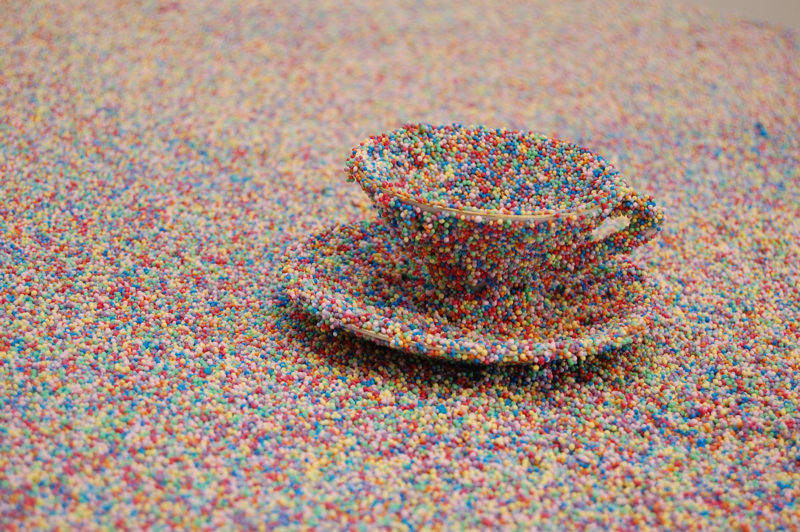
Jette Löwén, Cohesion, 2014. Værket består af en stol og et bord med en lille kaffekop – alt sammen fuldstændig dækket af krymmel.
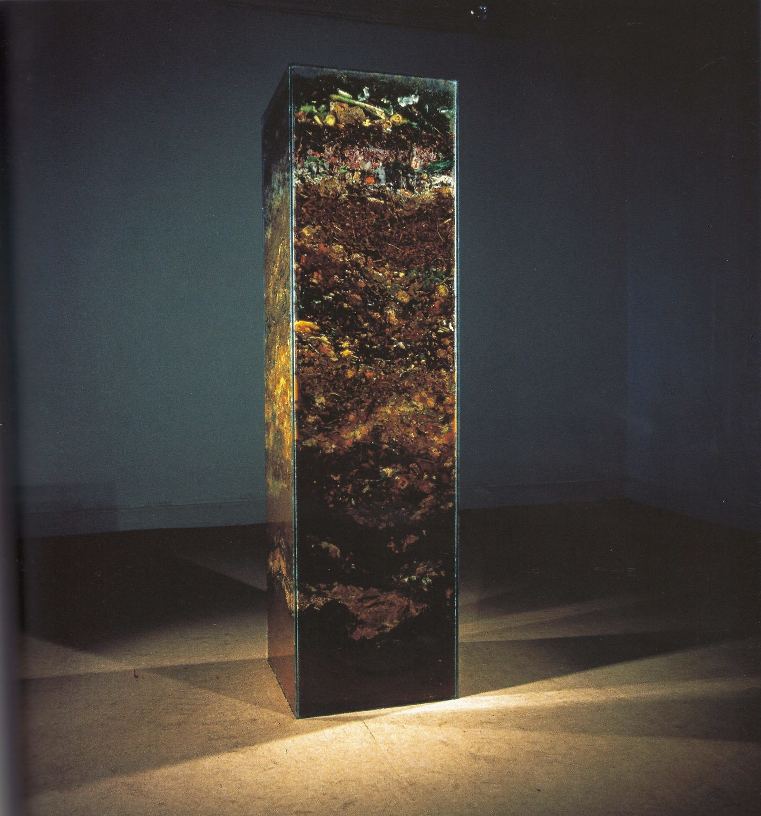
Helen Chadwick, Carcass, 1986/2017. Et tårn af rådden kompost. Værket kan betragtes som et moderne stilleben med vanitassymbolik, der minder os om livets forgængelighed.

Fra 60'erne: Mad som materiale 60’erne var en skelsættende periode i historien om mad og kunst. Pludselig handlede det ikke længere kun om at male madvarer, men også om at bruge dem. Mad gik fra at være et motiv til at være et materiale. Det kom bl.a. til udtryk, da man på en parisisk festival i 1964 kunne opleve en gruppe halvnøgne mænd og kvinder, der rullede sig i rå fisk, kylling og pølser som en del af en performance af den amerikanske kunstner Carolee Schneemann.
Ifølge Karen Grøn, som er direktør på museet Trapholt, var denne performance banebrydende, og den viste tydeligt, hvordan materialebegrebet var ved at blive opløst. ”Tidligere havde kunstnerne arbejdet med materialer som marmor og maling, men i 60’erne gik materialedefinitionen i opløsning. Pludselig kunne alt fungere som et kunstnerisk materiale – inklusive mad,” fortæller Karen Grøn og tilføjer: ”Mad gik fra at være noget, kunstnerne malede, til at være noget, de brugte direkte i deres værker. Og sådan har det faktisk været lige siden.”
Hvor det i 60’erne vakte stor opsigt at bruge maden i kunsten, skal der i dag lidt mere til at fange folks opmærksomhed, fortæller hun. Maden er nemlig med tiden blevet et materiale på lige fod med alt muligt andet, og vi har for længst vænnet os til, at et stykke kød eller en grøntsag sagtens kan indgå som en del af et kunstværk.

Nu: Spis kunsten Tendensen fortsætter. I dag ser man stadig masser af kunst skabt af mad, og ifølge Karen Grøn er madkunsten nærmest eksploderet de seneste år.
”Lige nu bliver der lavet rigtig, rigtig meget kunst om mad og af mad. Jeg tror, at det hænger sammen med, at der er en enorm interesse for mad i vores samfund. Mad kan bruges til at forklare alting: kulturelle forskelle, samfundsmæssige problemer, personlige udfordringer, vores sanser, vores sundhed, vores identitet – alt. Det er en supermetafor i vores samtid,” siger hun. En af tidens helt store tendenser er ifølge Karen Grøn det, man kalder relationel kunst, hvor kunstværket består af et møde, som en kunstner etablerer. Her skal man ikke blot se på kunsten, man skal spise den.
I Danmark har vi fx Jesper Aabille, der bl.a. er kendt for værket Let’s Make Pizza, hvor han opstiller hjemmelavede pizzaovne i det offentlige rum og opfordrer til fælles pizzabagning. Her er det ikke selve pizzaen, der er kunst, men hele situationen.
Grænserne for, hvad der er mad og kunst, er altså blevet flydende. Begreberne er smeltet tæt sammen, og selvom frugt, kød og fisk har været brugt i kunsten i mere end tusind år, er der intet tegn på, at madmotivet er forældet, mener Karen Grøn. ”Så længe samfundet er optaget af mad, vil kunstnerne være optaget af mad,” siger Karen Grøn, der gætter på, at vi fremover vil se endnu flere projekter, der lægger sig i krydsfeltet mellem mad og kunst.
Men betyder de nye tendenser så, at de klassiske stilleben af frugtskåle og fint dækkede borde er helt ude af billedet? Er de opstillede madmalerier med rødder tilbage til antikken virkelig blevet skubbet fuldstændig af banen af kødperformances og transportable pizzaovne? Nej, slet ikke. Faktisk har der sjældent været så mange mad-stilleben, som der er i dag. Og måske er du endda selv en af kunstnerne bag. ”Madbilledet lever i bedste velgående, bare i nye formater,” siger Karen Grøn og tilføjer: ”Se fx på Instagram. Her fotograferer folk deres måltid og deler billederne med deres følgere.
På den måde er madkunsten gået fra at være noget, som en dygtig håndværker producerede til et borgerskab, til at være noget, som vi alle samme producerer til hinanden hele tiden.”

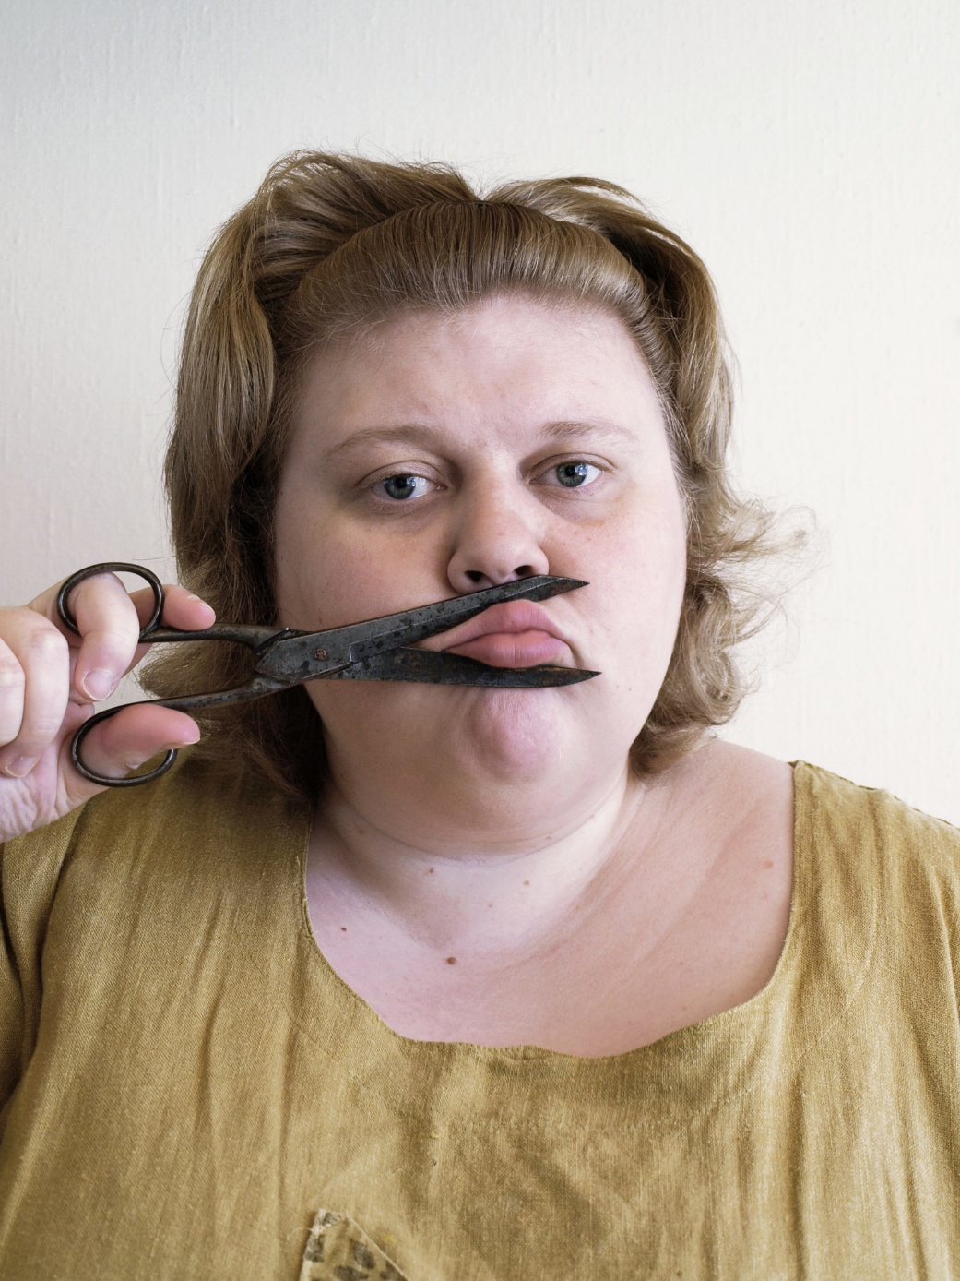
Iiu Susiraja, Hands Handy, Good Behaviour, 2008-10.
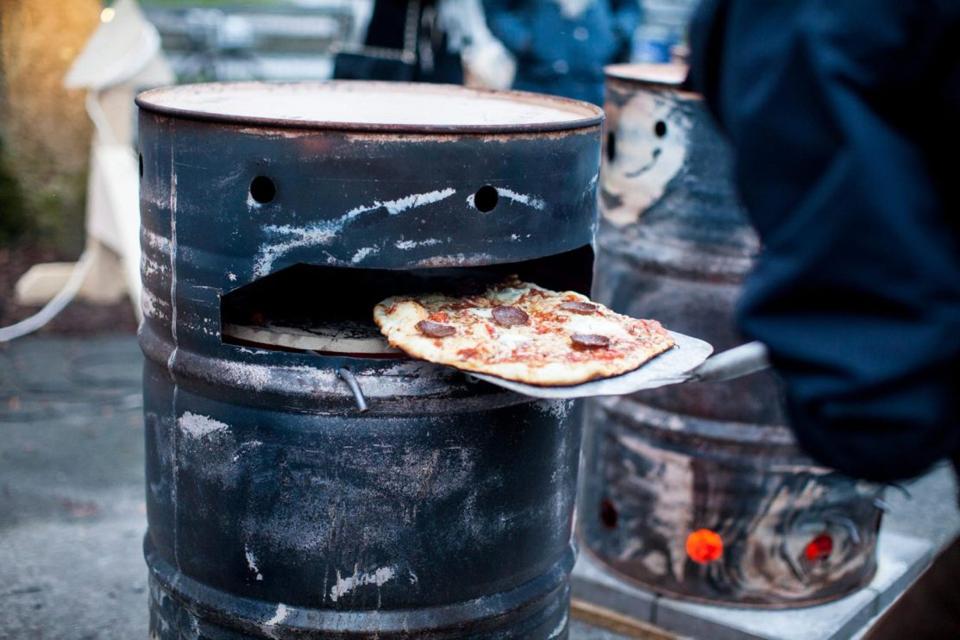
Jesper Aabille, Let’s Make Pizza, 2014-. Her ved indvielsen af Vinterby-projektet i København, 2016.

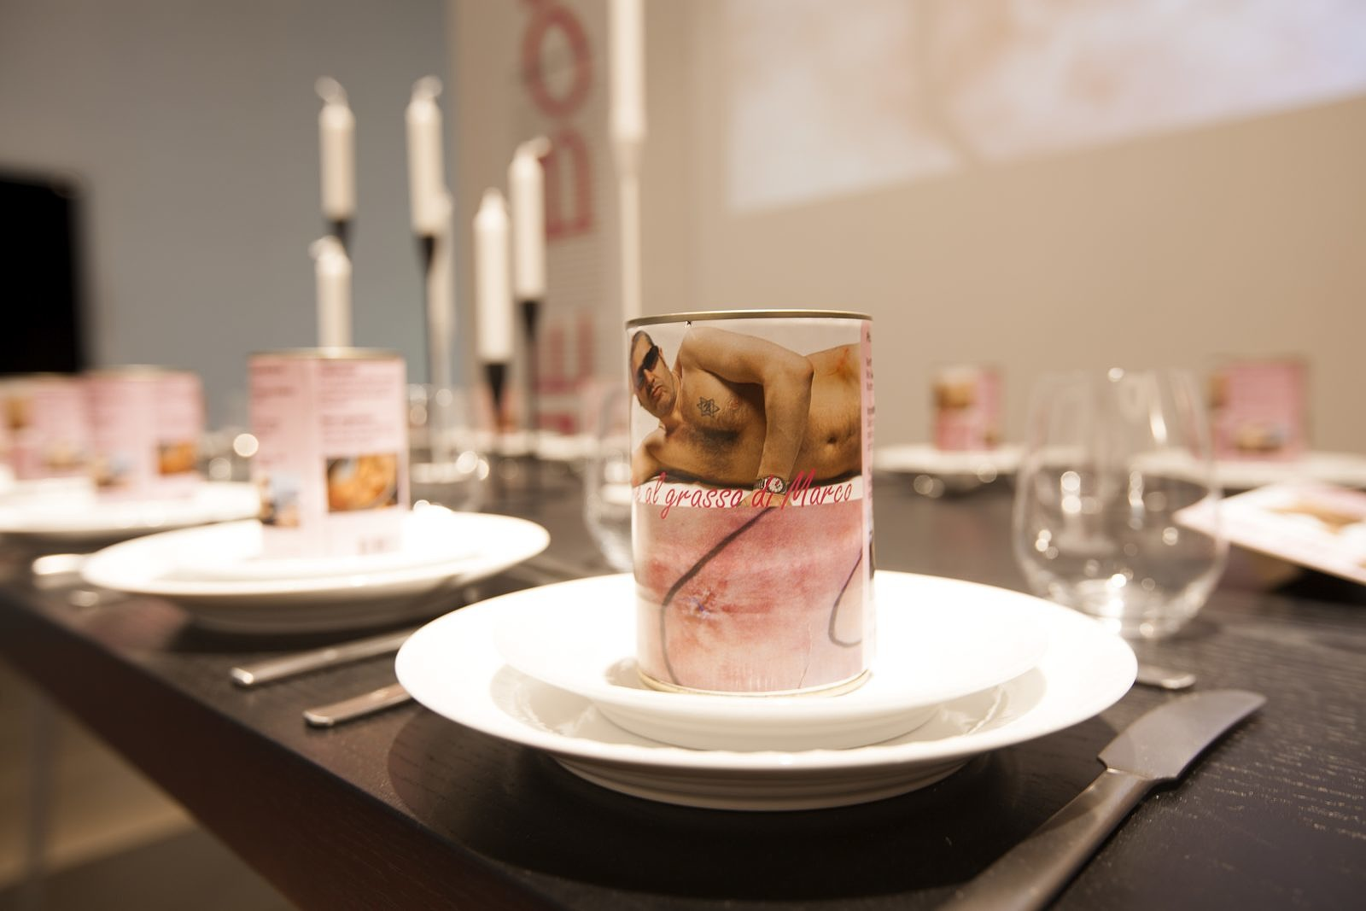
Marco Evaristti, Polpette al Grasso di Marco, 2006. Den danskchilenske kunstner fik foretaget en fedtsugning og tilberedte kødboller med sit eget fedt. Nogle af dem spiste han– resten kom han på dåse.
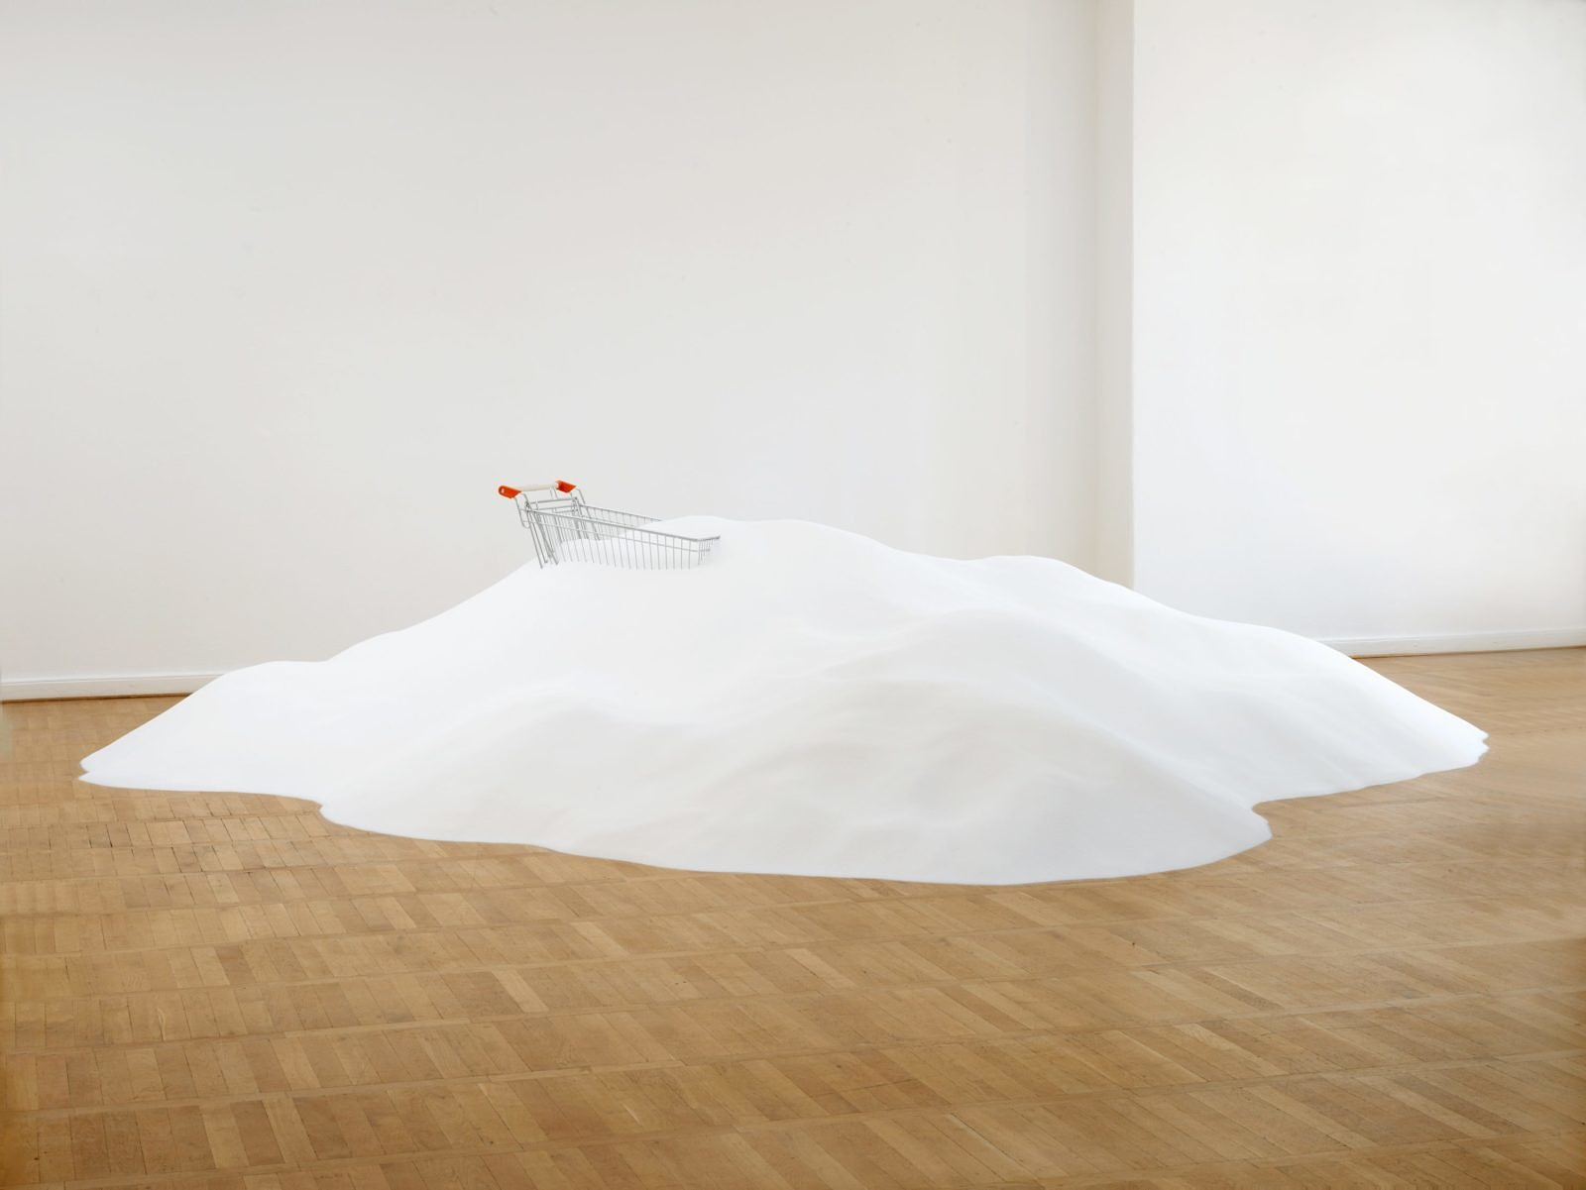
Thomas Rentmeister, Uden titel, 2007/2017. En indkøbsvogn, der drukner i et tonstungt bjerg af sukker. Foto: Trapholt, Stefan Ravn, Evaristti Studios, Iiu Susiraja, Bernd Borchardt


Om eksperterne
Karen Grøn er museumsdirektør på museet Trapholt i Kolding. I 2017 skabte hun udstillingen EAT ME, der satte fokus på, hvordan mad er blevet brugt i kunsten siden 2000.
Eva de la Fuente Pedersen er seniorforsker og museumsinspektør på SMK. Hun beskæftiger sig primært med europæisk maleri og skulptur indtil 1800. I 2017 deltog hun i forarbejdet til udstillingen EAT ME.

Om VÆRK Denne artikel figurerer i femte nummer af kunstmagasinet VÆRK, som udkommer sammen med livsstilsmagasinerne Euroman, Eurowoman og RUM torsdag 13. september 2018.
VÆRK kan købes i løssalg til 69,95 DKK i SMK Shop eller gratis i følge med køb af årskort til SMK.
Tak til Ny Carlsbergfondet for støtte til VÆRK.
Kilde 08.2025: https://www.smk.dk/article/mums/

